**Karta badania profilaktycznego - jakie informacje zawiera?**

**Każdy pracodawca ma obowiązek, aby zgłosić swojego pracownika na badania wstępne, okresowe lub kontrolne. W ten sposób można się dowiedzieć o predyspozycjach zdrowotnych d wykonywania danego zawodu. Sprawdź jak wygląda karta badania profilaktycznego i jakie informacje zawiera!**

**Jakie informacje zawiera karta badania profilaktycznego?**

Każdy pracodawca powinien skierować swojego przyszłego pracownika do Medycyny Pracy na badania kontrolne, które mają wykazać czy dana osoba jest zdolna do wykonywania danego zawodu. Ważne jest, aby wykonać należyte badania, które różnią się od siebie w zależności od specyfiki wykonywanej pracy. Dlatego własnie sporządzana jest **karta badania profilaktycznego**, która zawiera najważniejsze informacje.

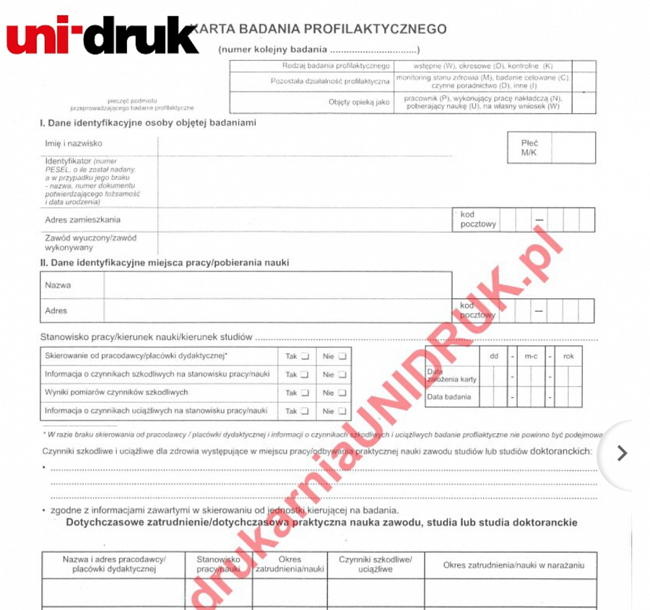

**Jak wygląda karta badania profilaktycznego?**

W sklepie Drukarni UniDruk znajduje się wiele druków medycznych, w tym omawiana [karta badania profilaktycznego](https://sklep.drukarniaunidruk.pl/karta-badania-profilaktycznego-druk). Jest ona wydrukowana na papierze offsetowym 70g. Zaprojektowana w formacie A3. Dokument ten zawiera ważne informacje o możliwych zagrożeniach dla zdrowia pracownika. Na specjalne życzenie klienta karta ta może być opatrzona logo placówki medycznej lub może zawierać jej dane. Spersonalizowane druki są teraz bardzo pożądane, ponieważ wykazują one stopień profesjonalizmu.

**Jakie dane zawiera karta badania profilaktycznego?**

Warto podkreślić, że *karta badania profilaktycznego* jest zgodna z wymaganiami Ministerstwa Zdrowia. Wśród danych, która zawiera ten dokument znajdują się dane identyfikacyjne osoby objętej badaniami oraz dane miejsca pracy. Ważne jest, aby podać tam stanowisko pracy badanej osoby. W karcie tej zapisuje się też występujące czynniki szkodliwe lub uciążliwe dla zdrowia, które wstępują w miejscu pracy. To tylko kilka z informacji, które znajdują się w karcie. Należy pamiętać, iż dokument ten jest bardzo ważny i dotyczy zdrowia pracownika.